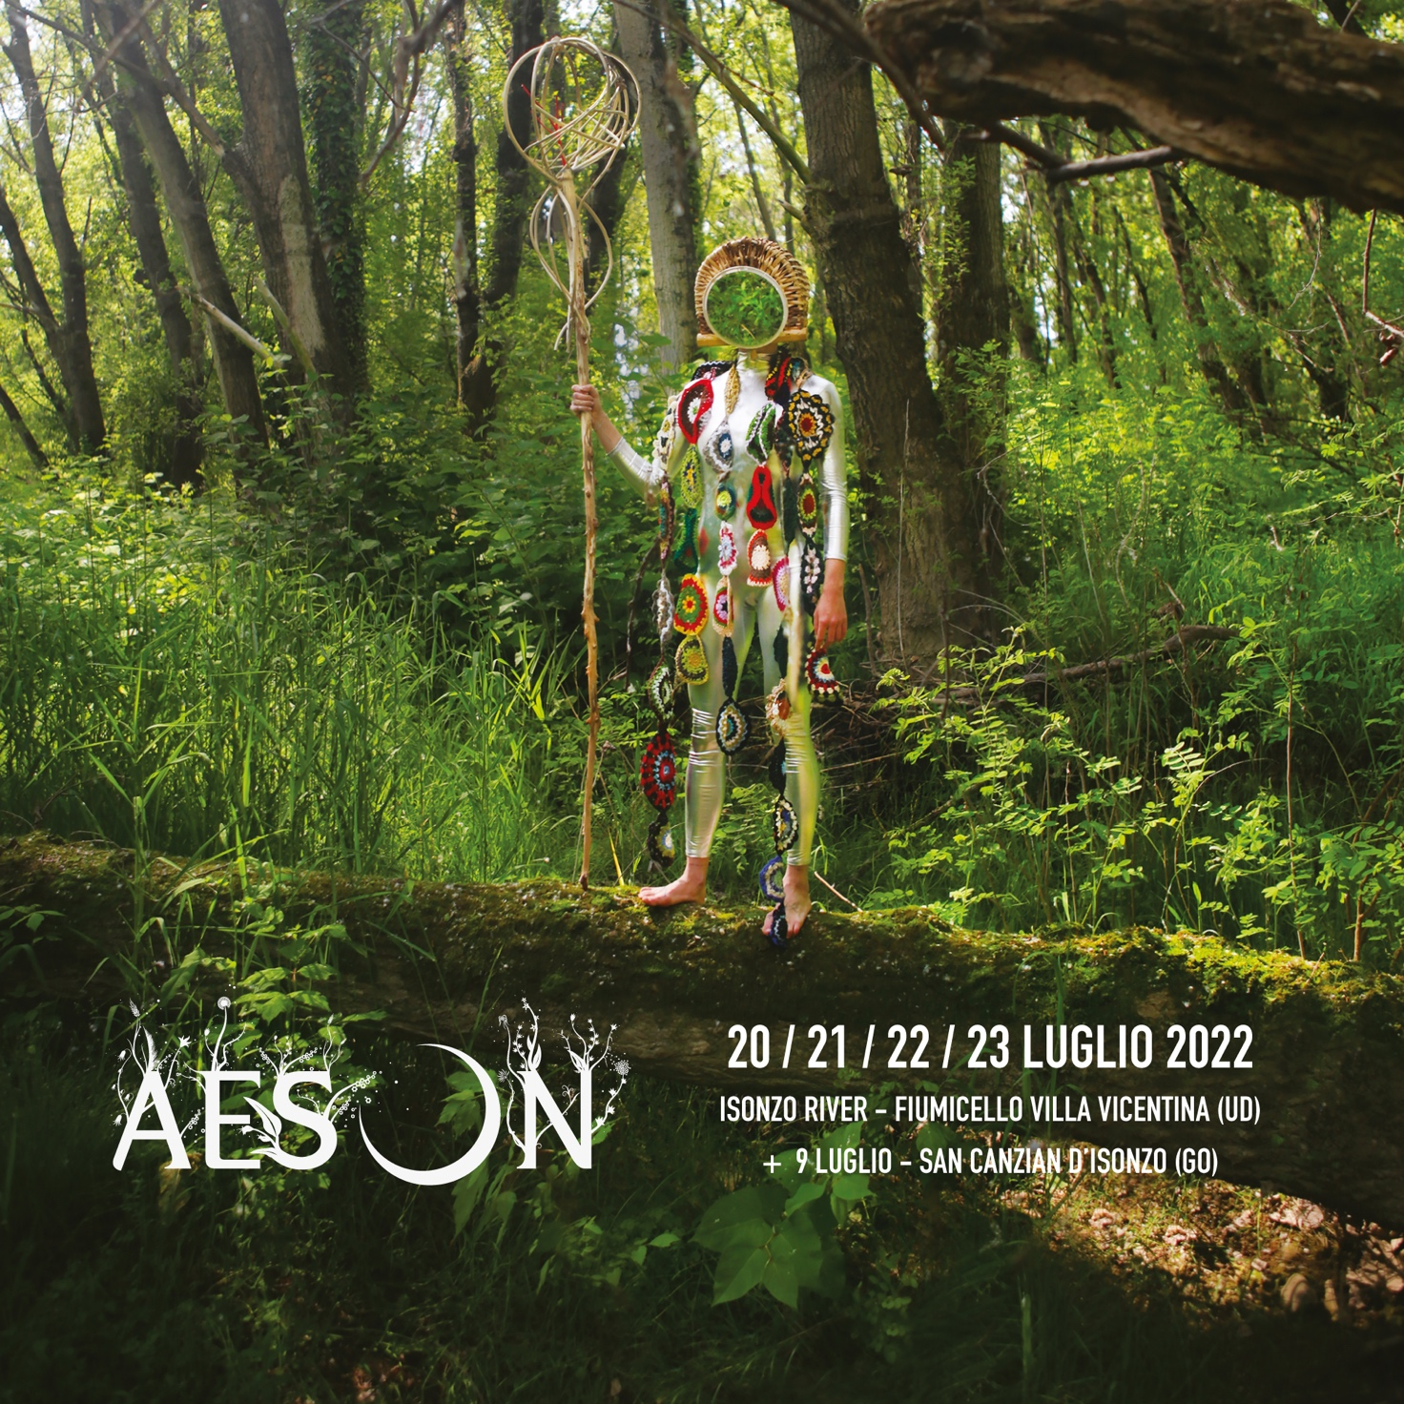

AESON FESTIVAL 2022
DAL 20 AL 23 LUGLIO - Parco sull’Isonzo di Fiumicello

+ ANTEPRIMA 9 LUGLIO - Sotto i Ponti di Pieris - San Canzian d’Isonzo

AESON il festival di arti nella natura immaginato nei territori dell'Isonzo sin dal 2008.

AESON si evolve dai territori della Foce del Fiume Isonzo invitando artisti, esperti e appassionatati ad immaginare e raccontare con spirito creativo e sostenibile la natura che ci circonda.
Land Art, happening, musiche da tutto il mondo e delle eccellenze locali, multimedia, light show, gusti del territorio, spettacoli dai generi più disparati connessi da un particolare dialogo con l’ambiente, in cui immergersi per vivere con nuovi sensi paesaggi tanto magici quanto reali.

Dopo una serie di iniziative disseminate sul territorio regionale sin dalla primavera AESON raggiungerà il suo culmine con la 14° edizione del festival da Mercoledì 20 a Sabato 23 Luglio nel parco sull’Isonzo di Fiumicello Villa Vicentina.
Grandi opere di Land Art a fare da scenografia a 38 incontri tra spettacoli, concerti, performances, laboratori per ogni età immersi in spettacoli luminosi ed esperienze selvagge nell’Isonzo.
Un atmosfera unica che rende AESON uno tra gli eventi nella natura di riferimento a livello non solo nazionale.
Apprezzato non solo per la qualità e l’innovazione artistica ma anche perché è un esempio concreto di festival sostenibile al 100%.

PERCHE’ UN FESTIVAL SOSTENIBILE?

Crediamo che la cultura giochi un ruolo fondamentale nella transizione ecologica necessaria (e urgente) di questi anni ed è per questo che AESON cerca sempre più di innovare la propria formula in un modello ad impatto tendente a zero.
In cosa AESON è un festival sostenibile?
1. PRIVILEGIAMO SPETTACOLI ORIGINALI IMMAGINATI CON ARTISTI DEL TERRITORIO
Questo permette di ridurre le emissioni dovute agli spostamenti e da sostegno all’imprenditoria culturale locale.

2. BEVANDE CON PRODOTTI LOCALI, DA AGRICOLTURA SOCIALE O DA FILIERA CONTROLLATA

3. STOVIGLIE E BICCHIERI COMPOSTABILI. E’ stata eliminata la plastica monouso grazie all’adozione di un innovativo sistema di distribuzione dell’acqua!

4. EVENTI DI SENSIBILIZZAZIONE, COINVOLGIMENTO ATTIVO DELLE COMUNITA’ E DEL PUBBLICO

5. COINVOLGIMENTO NEL PROCESSO DECISIONALE E ORGANIZZATIVO DI ENTI LOCALI, ISTITUZIONI E ALTRE ASSOCIAZIONI
Molte altre sono le azioni che possono essere messe in atto e disseminate sul territorio in questo versante e per questo nei prossimi anni le azioni del pubblico e delle comunità diventeranno sempre più centrali nelle scelte organizzative del festival.

IL TEMA CHE SCORRE IN AESON 2022:

LA VOCE DEI FIUMI è il motivo su cui scorre il progetto AESON 2022 ideato dall’associazione Ecopark ODV insieme alle associazioni Dobialab, Vivacomix, Hybrida e realizzato in collaborazione con soggetti pubblici, altre associazioni e gruppi informali da tutta la regione con la direzione di Devid Strussiat. In occasione dei bandi “Ripartenza” indetti dalla Regione FVG si è colta l’occasione per rigenerare sinergie tra operatori culturali del territorio, stimolando la produzione di opere, spettacoli e ricerche originali in cui connettere la creatività locale al patrimonio ambientale; intraprendendo così strade che ci aiutino, sempre più, ad appassionarci al bene comune, affrontando insieme le urgenti sfide ecologiche di questi nostri tempi.
Il tema de LA VOCE DEI FIUMI è stato commissionato ad 8 artisti regionali, dai circuiti delle associazioni partner, che hanno affrontato questa suggestione trasformandola in musica, multimedia, teatro, arte visuale per sviluppare delle opere/spettacoli sul tema dei fiumi del FVG, sviluppando un legame sempre più forte tra arte e natura

LAND ART: AESON UN MODELLO A LIVELLO NAZIONALE

La Land Art è una forma d’arte che utilizza materiali naturali che si integrano nell’ambiente e che dialogano con esso. E’ una forma d’arte non solo sostenibile ma che ricrea un dialogo con gli spazi in cui viviamo riscoprendoli e dandogli nuova linfa vitale.
AESON ha costruito la sua identità attorno a questa forma d’arte e negli anni gli artisti e i curatori del festival sono diventati un rifermento della Land Art a livello Internazionale. Si pensi che nel 2021 AESON ha ricevuto l’onorificenza come evento virtuoso dai Club per l’Unesco d’Italia e che artisti come Devid Strussiat, Simone Paulin, Rudi Liprandi , Stefano Rusin sono costantemente chiamati a realizzare nuove opere, a tenere conferenze e seminari in Italia e all’estero.
Un eccellenza regionale con le radici nella natura!

Le opere per l’edizione 2022 del festival hanno seguito una call nazionale che si è conclusa il 31 MARZO. Oltre 90 le proposte arrivate da artisti da tutt’Italia che ha visto la difficile selezione di 8 progetti che diventeranno le scenografie del festival e resteranno a patrimonio del Parco dell’Isonzo anche oltre l’evento di fine luglio.

UNA GRANDE OPERA D’ARTE COLLETTIVA CON OLTRE 1000 PEZZI D’ARTE TESSILE REALIZZATI DALLA GENTE DEL TERRITORIO
Con l’intento di essere vicini alla ripresa sociale che ci ha visto distanti durante il periodo pandemico AESON, insieme all’Associazione PicNit Art Caffe di Trieste, la cooperativa Sociale Thiel e l’associazione Cantiere dei Desideri hanno fortemente voluto coinvolgere tutta la popolazione del territorio in una grande opera d’arte. Invitate a realizzare dei moduli tessili le comunità del territorio hanno presentato oltre 1000 le opere di intreccio che comporranno una grande opere che verrà inaugurata ad AESON.
Una partecipazione straordinaria che dimostra il grande affetto che le comunità e il pubblico hanno per il festival dell’Isonzo!
MUSICA E SPETTACOLI NELLA NATURA

Come un flusso di un fiume di susseguiranno gli spettacoli del festival dal 20 al 23 luglio! Spettacoli unici e originali a dimostrazione di come questi tempi siano ricchi di creatività e grande qualità artistica.
Spettacoli e artisti capaci di modellarsi al contesto in cui si trovano e amplificare un messaggio forte: l’arte e la natura sono un tutt’uno.
Basterà immergersi nei boschi dell’Isonzo e lasciarsi trasportare e stupire dalla selezione musicale, multimediale, teatrale condotta dal direttore artistico DEVID STRUSSIAT.

Programma in coda e sul sito www.aeson.it

LA NATURA E LA CULTURA INCONTRANO LO SPORT

Non solo installazioni artistiche e spettacoli ad AESON ma anche momenti sportivi, ludici e di scoperta del territorio per avvicinare in modo trasversale le genti al rispetto e alla conoscenza della natura.
Già da sabato 9 luglio un anteprima del festival sull’Isonzo di San Canzian con la discesa del Fiume in Canoa e la ormai tradizionale gara di lancio dei sassi piatti (le Pee).
Gli eventi ludico-sportivi continueranno durante AESON con la seconda edizione del torneo di Bocce Cross, il nuovo sport ideato dagli amici di AESON!
Sempre durante i giorni del festiva sarà possibile condurre visite guidate naturalistiche e attività laboratoriali per i più giovani.
Il 31 luglio, in collaborazione con l’associazione G-Udine verrà organizzata la traversata a nuoto del Golfo di Trieste che da Staranzano raggiungerà Miramare per richiamare l’attenzione sul importante ruolo che le riserve naturali marine hanno su gli equilibri del golfo.

PROGRAMMA AESON 22

ANTEPRIMA
PONTE DI PIERIS / SAN CANZIAN D’ISONZO
SABATO 9 LUGLIO

DISCESA IN CANOA DEL FIUME ISONZO / mattino ore 9.30 - pomeriggio 14.30
Ritrovo Centro Visite dell'Isola della Cona da lì ci si sposterà verso l'imbarco presso Pieris
INFO E PRENOTAZIONI: Claudio 3495068928
Costo dell’iniziativa 35,00 euro che include noleggio canoa + 2 guide naturalistiche. Durata 4 ore.

Dalle 15.00 GARA INTERNAZIONALE DI LANCIO DELLE PEE
Unplugged sul fiume di
DUO RA.ME folk acustico
BONFIRE KIDS punkrock acustico/country
SPIRALSKEEPGOING hard-core acustico,
voce e chitarra dei Beer Bong.

AESON 2022
PARCO SULL’ISONZO / FIUMICELLO VILLA VICENTINA

INGRESSO LIBERO

MERCOLEDì 20 LUGLIO

18.00 Apertura festival e visite alle opere di Land Art
19.15 IMAGO MUNDI - teatro del paesaggio a cura del gruppo I Rassegnati
(Fiumicello Villa Vicentina). Produzione originale per AESON 22
20.00 KU - duo world psichedelico che propone brani tradizionali mediterranei
e nuove composizioni" (Abruzzo/Campania)
21.15 GREEN ANIMATION una rassegna di cortometraggi a tema ambientale
a cura di Vivacomix (Pordenone)
22.30 Racconti dal progetto collettivo LA VOCE DEI FIUMI
anteprime dei percorsi artistici di produzione sui fiumi del FVG
23.00 LE TROU ELECTRONIQUE
energiche improvvisazioni elettroacustiche tra Prog Fusion (Veneto)

GIOVEDì 21 LUGLIO

Dalle 18.30 Laboratorio tattile, visivo e sonoro dove i partecipanti
contribuiranno a creare LA SINFONIA PER CARILLON DI AESON 2022
A cura di Alessandra Bincoletto (Bologna)
19.00 ANCIA UN CLAP PÒ FEVELÀ (anche un sasso può parlare)
di e con Leo Virgili e Marco d’Orlando
produzione originale per AESON 22 ispirata al Fiume Natisone
20.00 CONCERTO PER FISARMONICA E SCORRERE D’ACQUA con Paolo Forte
produzione originale per AESON 22
21.00 CAPPUCCETTO ROSSO BROTHERS a cura di Teatri Soffiati (Belluno)
Spettacolo per ragazzi da INSEGUI LA TUA STORIA
22.00 LA NOTTE SUL FIUME visita naturalistica per bambini e ragazzi con Alice Sattolo

22.10 NINA VIRANT folk-jazz-experimental (SLO) in collaborazione con Kud Morgan
23.10 TREEORGANICO LIVE sussurri dal bosco, ritmi terrosi, voci fiabesche.
Live con suoni registrati in natura, voce e flauto (Udine)
- DISCO MANNARO djset solo vinili (Gorizia)

VENERDì 22 LUGLIO

Dalle 18.30 Laboratorio tattile, visivo e sonoro dove i partecipanti contribuiranno a creare LA SINFONIA PER CARILLON DI AESON 2022.
A cura di Alessandra Bincoletto (Bologna)
Dalle 18.30 INSTALLAZIONE SONORA INTERATTIVA a cura di Tree Organico

19.00 PIETRE IN PARTI racconto in tre parti sul tempo del viaggio dei sassi
di e con Giulia Balzano (Sardegna). Musiche Devid Strussiat
Produzione originale per AESON 22
20.00 FILAMENT OF EXISTENCE sax and drums duo nujazz/electronica (Trieste)

Dalle 20.30 LA FORMA DELLA LUCE / laboratorio per giocare a comporre immagini con i materiali del fiume. A cura di Dora Tubaro (Udine)
Dalle 21.00 INSTALLAZIONE PER LASER MODULATO E IL FIUME di Jester N

21.15 MENTORS etno folk dall’orchestra del FLOATING CASTLE FESTIVAL (SLO)
22.30 ECO perfromance THE LAB collettivo contemporaneo (Monfalcone)
23.00 CACAO MENTAL Elektro Cumbia Psicodelica
in collaborazione con LA TEMPESTA
- GULLO DJ SET in collaborazione con DOBIALAB

SABATO 23 LUGLIO

Dalle 15.30 2° torneo di BOCCE CROSS ( il nuovo sport inventato dagli amici di AESON)

Dalle 16.30 CREA LA TUA FANZINE!, un laboratorio artistico a cura di LONA fanzine
sulla creazione di storie e personaggi con un approccio grafico. Per ragazzi dagli 8 anni in su.
Dalle 17.00 LABORATORIO DI AUTOCOSTRUZIONE STRUMENTI MUSICALI con Rocco Papia (SPA)

18.00 LE VOCI DEL FIUME: lo stato di salute dei Fiumi Friulani
un progetto di indagine conoscitiva effettuato dalla 3 LSAB del Malignani di Udine.
19.00 PASSEGGIATA NATURALISTICA SUL FIUME con Alice Sattolo
19.00 CAPUT ADRIAE, SPECCHIO DI VITE UMANE E DIVINE
di e con Nikla Petruška Panizon / musiche di Alexander Ipavec e Michele Budai.
Produzione per AESON 22 (SLO e ITA)
20.00 Concerto di ROCCO PAPIA world-jazz ecologico fatto di riuso creativo (SPA)

Dalle 20.30 LA FORMA DELLA LUCE / laboratorio per giocare a comporre immagini con i materiali del fiume. A cura di Dora Tubaro
Dalle 21.00 HYBRIDA Light show
21.00 NOTHING CONCRETE / Acustic folk-rock con sapori gipsy & swing (FR+ITA)
22.00 SINFONIA DI CARILLON composta dal pubblico di AESON 22
dai laboratori di Alessandra Bincoletto svolti i giorni precedenti,
prodotta da Devid Strussiat per AESON 22

22.20 ECLISSI performance di teatro danza da bosco
a cura di THE LAB collettivo contemporaneo (Monfalcone)
23.00 FANFARA STATION la forza di un’orchestra di fiati, elettronica ai ritmi
e canti del Maghreb (ITA USA TUN)
00.00 HYBRIDA DJ SET

OGNI GIORNO:
Installazioni di Land Art,
la grande opera collettiva in collaborazione con Picknitartcafè e Coop Sociale Thiel,
opere grafiche di Giuliano Cesco,
allestimenti luminosi,
degustazioni con prodotti del territorio,
la natura dell’Isonzo.

DOMENICA 31 LUGLIO da STARANZANO a MIRAMARE

TRAVERSATA A NUOTO DEL GOLFO DI TRIESTE
18 km a nuoto per connettere le tre riserve marine dell’alto adriatico (Foce Isonzo, Falesie di Duino e Miramare).
INFO SU WWW.AESON.IT/TRAVERSATA

INFO

WWW.AESON.IT

FACEBOOK: https://www.facebook.com/aeson.artinellanatura

INSTAGRAM: https://www.instagram.com/aesonfestival/?hl=it

DIREZIONE ARTISTICA E CONTATTI STAMPA:
DEVID STRUSSIAT
+393339484734
E-MAIL: AEOSNFESTIVAL@GMAIL.COM

